**Faculdade de Tecnologia SENAC – Palhoça/SC**

Curso: Análise e Desenvolvimento de Sistemas

Disciplina: Introdução a Programação de Computadores

Docente: Felipe Pinto da Silva

**Exercícios de Algoritmos – Lista e Pilha**

1. Implemente na classe Lista.java o método "**existe**" que recebe por parâmetro uma *string*. O método deve retornar um booleano: verdadeiro caso exista algum elemento com a string passado por parâmetro e falso caso contrário.
2. Implemente na classe Lista.java o método "**obterPosicao**" que recebe por parâmetro uma *string*. O método deve retornar a posição do elemento na lista. Se o elemento não existir deve retornar -1.
3. Implemente os métodos "**existe**" e "**obterPosicao**" que você implementou nos exercícios anteriores na classe Pilha.java.
4. Implemente um algoritmo que gerencie uma Lista que possibilite adicionar um elemento, remover o primeiro elemento da lista, verificar se um elemento está na lista e visualizar todo o conteúdo da lista. Apresente o menu semelhante ao apresentado a seguir:

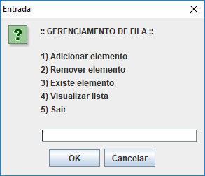

1. Implemente um algoritmo que gerencie uma pilha, com o menu de opções semelhante ao exercício anterior.
2. Implemente um algoritmo que permita o usuário adicionar quantos elementos desejar a uma lista. Após a inserção de todos os elementos, remova 3 elementos utilizando 3 números inteiros aleatórios gerados entre 1 e 1000. Cada número aleatório corresponde a posição do elemento na lista. Se necessário, recomece a contagem a partir do primeiro elemento. Exemplo: tamanho da lista = 6, número sorteado = 14, então o elemento sorteado corresponde ao segundo elemento da lista